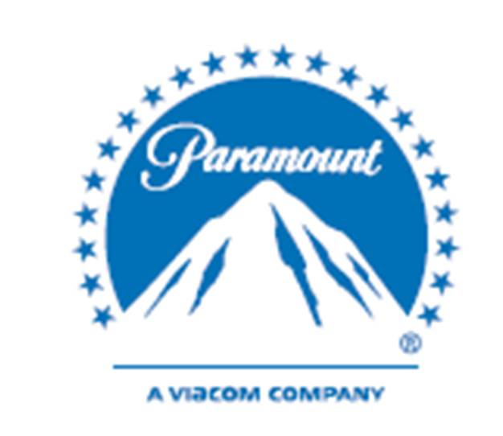

ZOR KAZANÇ
(PAIN & GAIN)

Paramount Pictures sunar
Bir De Line Pictures Yapımı
Bir Michael Bay Filmi
“Zor Kazanç”
Yapımcılar: Donald DeLine, Michael Bay, Ian Bryce
Pete Colins’in dergi yazılarına dayanmaktadır
Senaryo: Christopher Markus & Stephen McFeely
Yönetmen: Michael Bay
Görseller için: www.image.net

Oyuncu Kadrosu: Mark Wahlberg, Dwayne Johnson, Ed Harris, Anthony Mackie, Tony Shalhoub, Rob Corddry, Ken Jeong, Bar Paly ve Rebel Wilson

Konu: Ünlü yönetmen Michael Bay; Mark Wahlberg, Dwayne Johnson ve Anthony Mackie’nin rol aldığı aksiyon komedi filmi “Zor Kazanç”ı sunar... Film, 1990’ların Miami’sinde Amerikan Rüyası’nın peşine düşen ve korkunç biçimde yanlış giden bir suç girişimine karışan bir grup kişisel antrenörün inanılmaz ama gerçek hikayesine dayanmaktadır.

Gösterim Tarihi: 12 Temmuz 2013

Film henüz sınıflandırılmamıştır

JENERİĞİN SON HALİ DEĞİLDİR, DEĞİŞTİRİLEBİLİR.

‘Kazanmanın Bedeli’, bir Paramount Pictures filmidir.

